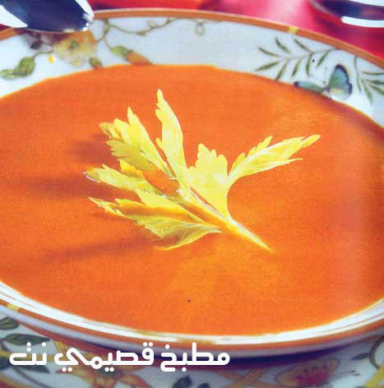
شوربة الخيار والطماطم

المقادير

2 كوب طماطم، مقشر ومفروم

كوب مكعبات خيار

2/1 كوب بصل مفروم

2/1 ملعقة شاي ثوم مهروس

3 ملاعق أكل زيت

2/1 ملعقة شاي زنجبيل مبشور

مكعب خضار

3 ملاعق أكل معجون طماطم

3 أكواب ماء

2/1 ملعقة شاي فلفل أسود

علبة روب

2/1 ملعقة شاي سكر

ملعقة أكل كريمة سائلة

ملح

الطريقة

يحمر البصل والثوم والزنجبيل في الزيت ثم يضاف مكعب الخضار، الخيار، معجون الطماطم ويقلب على النار جيداً حتى يذبل الطماطم ثم يضاف الروب والماء ويترك على النار لمدة 2/1 ساعة ثم يرفع من على النار ويترك حتى يبرد تماماً ثم يخلط بواسطة الخلاط الكهربائي حتى يتكون خليط متجانس.

يعاد الخليط على النار ثم يضاف إليه السكر ويتبل بالملح والفلفل الأسود وتضاف الكريمة وتترك حتى تغلي ثم تقدم ساخنة

